ӘОЖ 687.14
АЛЬПИНИЗМГЕ АРНАЛҒАН КИІМ
МАТЕРИАЛДАРЫНЫҢ СИПАТТАМАСЫ
Жарылқасын Г.,ТКШИ 14-11 тобының студенті;
Ғыл. жет.: Нұрбай С.Қ., магистр, аға оқытушы
Алматы технологиялық университеті, Алматы қаласы,
Қазақстан Республикасы
Е-mail: sunny2030@list.ru

Таудың спорттық іс-шаралары кезінде дене шынықтыру қызметі жиі демалу кезеңдеріне ауысады, бұл киімнің жылу кедергісін түзетуді талап етеді. Ол көп қабатты жылытқыш және түрлі желдеткіш құрылғылардың арқасында жүзеге асырылады. Қабаттылық жылы іш киім, жылытқыш аралық маталар және негізгі матаға бекітілген қосымша жылытқыш қолданумен қамтамасыз етіледі [1].
Альпинистер, туристер мен шаңғышылар үшін киім үш қабаттан тұрады. Бірінші қабат теріге тікелей бекітіледі және оның функциясы теріден теріні алып тастау және оны материалдан сыртқы қабатқа жіберу. Екінші қабат жылытқыш ретінде қызмет етеді. Сыртқы (үшінші) қабат қорғаушы болып табылады. Ол жаңбырдың немесе қардың ылғалын денеге жібермей, желден қорғап және киім астындағы ылғалдысыртқа шығаруын қамтамасыз ету керек.
Алғашқы қабат - іш киім, терімен байланыста болатын киім-кешек. Қазіргі киімде бұл қабат синтетикалық матадан жасалған (мысалы, Polartec 100 и Polartec Power Dry), олардыңжоғары гигиеналық көрсеткіштері бар - ылғалды жақсы сіңіреді, тез құрғайды, сонымен қатар гипоаллергенді[2].
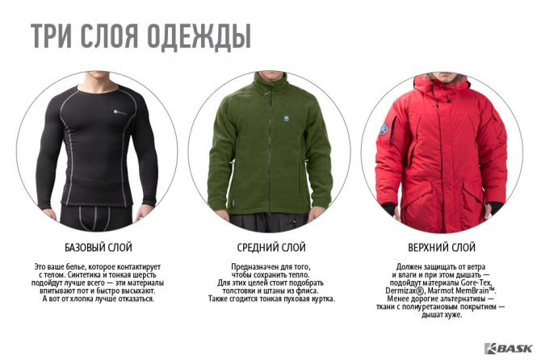
а б в
Сурет 1 - Альпинистер үшін киім үш қабаттан тұрады: а -алғашқы қабат, б - екінші қабат, в - үшінші қабат

Екінші қабат - жылытқыш, күртеше немесе шалбар ішіндегі жылытқыш ғана емес, сонымен бірге, түрлі жейделер, свитерлер.Бұл қабат мамықтан, тоқыма емес жылытқыштан немесе тоқыма материалынан болуы мүмкін. Осы материалдардың әрқайсысы өзінің артықшылықтары мен кемшіліктеріне ие, бірақ спорт киімінің жетекші өндірушілері синтетикалық талшықтардан жасалған материалдарды таңдаған.
Сыртқы (үшінші) қабаты суға төзімді және ылғалды шығаратын көрсеткіштері жоғары матадан жасалған, яғни «тыныс алуға» қабілеті.
Ең арзан маталарға суға төзімділік арнайы сіңірілу есебінен қол жеткізіледі, сонымен қатар, тығыз мата құрылымымен үйлесетінсу өтпейтінжіптерді пайдалану. Мұндай маталарға су өтпейді, бірақ нашар «дем» береді немесе керісінше, ол жақсы «дем» дереді, бірақ ол оңай ылғал болады (1 сур.).
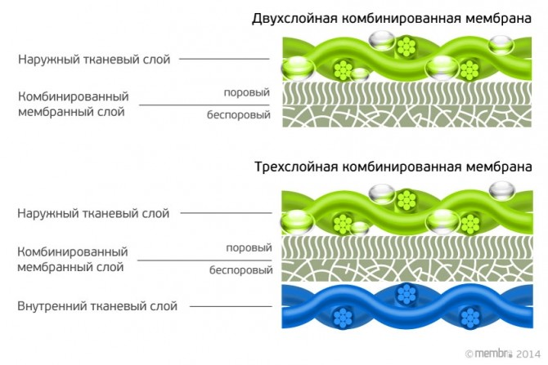
Сурет 2 - Екі қабатты аралас мембрана

Қазіргі уақытта киім астындағы ылғалдысыртқа шығаруын қамтамасыз ететін, бірақ оны ішке жібермейтін мембраналық маталар әзірленді (2, 3 сур.). Мембрана матаның ішкі жағында (екі қабатты мата) және матаның екі қабат арасында болуы мүмкін(үш қабатты мата).

Сурет 3 - Үш қабатты аралас мембрана

Бүгінгі күнге дейін ең танымал мембраналық тіндер Gore-Tex және Sympa-Tex болып табылады. Әрбір өндіруші үшін мембрана механизмі әртүрлі. Жалпы айтқанда, мембрана принципі су молекуласының (будың күйінде) су тамшыларынан бірнеше есе аз екеніне негізделеді, сондықтан буланған тер еркін сыртқа шығады, ал су ішке кірмейді. Тауда киеті киімнің бір маңызды қасиеті бар - қатты желді өткізбеуі.PolartecWindBlock (фирма MaidenMills) и Gore WindStopper (фирма Gore) - кең тараған желден қорғайтын материалдар.
Альпинизмге арналған киімнің беріктігі мен тозуға төзімділігіне ерекше назар аударылады.Пайдалану кезінде тізе, иық, шынтақ жиі тозады. Сондықтан киімнің сол жерлерін нығайту керек. Күшейткіш ретінде жиі Du Pont фирмасының Kevlar немесе Cordura маталарын пайдаланды.
Осы киім түрініңсапасы айтарлықтай тігіскебайланысты. Егер тігістегі инемен қалдырылған тесіктер арқылы ылғалды ішіне кіріп кетуіне жол бермейтін арнайы әлде желімді таспамен нығайтылса, бұл өнім ұзақ уақыт киіс береді(4 сур.).Егер тек сіңірілу болса, онда тігістер бір маусымдық кезеңнен кейін су өтеді[3].
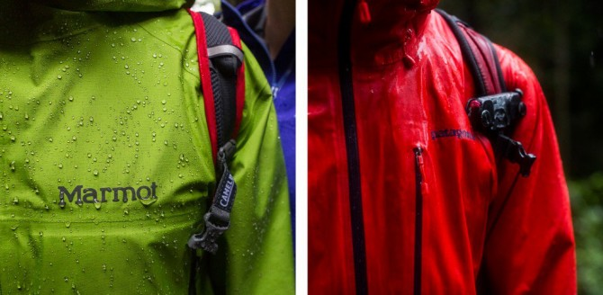

Сурет 4 - Сол жақта - жаңа мембраналық куртка. Оң жақта - бүлінген мембраналық күртка немесе ұзақ уақыт бойы пайдаланған

Спорттық жылы және қорғайтын киіміне арналған материалдарды өндірушілер үлкен таңдау жасатқызып және әрбір матаның қасиеттерінің сапалық және сандық сипаттамасын береді.Кейбір қасиеттердің көрсеткіштері біздің еліміздің тоқыма өнеркәсібінде теңдесі жоқ, сонымен бірге бірқатар ұқсас көрсеткіштердің сәйкестігін растауды талап етеді.

ӘДЕБИЕТТЕР ТІЗІМІ :
1. Ермакова И.А. Гигиена одежды: Учеб. пособие /Владивосток: ВГУЭС, 2006. – 94 с.3.
2. Черникова Н.Ю. Горнолыжная одежда / Потребитель. Все для спорта и отдыха, №2, 1999.
3. Конопальцева Н.М., Крюкова Н.А., Морозова Л.В. Новые технологии в производстве специальной и спортивной одежды: учебное пособие - М.: ФОРУМ: ИНФРА-М, 2013.-240с.

